

Indagine sull'impatto del vento sugli edifici tramite drone
CENTRO RISORSE FLIGHT

Scuola Secondaria Industriale di Costruzione - Építőipari Szakközépiskola, Konkolyho 8, Hurbanovo


Ing. Ildikó Horváthová

Sommario

1. INTRODUZIONE 2
2. DESTINATARI 2
3. SETTORE DI APPLICAZIONE 3
4. TIPO 3
5. DRONE UTILIZZATO 3
6. DURATA 3
7. OBIETTIVI DI APPRENDIMENTO 3
8. COMPETENZE CHIAVE SVILUPPATE 4
1. Comunicazione e lingue 4
2. Competenze matematiche, scientifiche, tecniche e professionali 4
3. Competenze digitali 4
4. Competenze personali, sociali e professionali 4
5. Sicurezza, qualità e sostenibilità 4
6. Cittadinanza e competenza culturale 4
7. Creatività, capacità di risoluzione dei problemi e spirito imprenditoriale 4
8. Apprendimento basato sul lavoro e integrazione nel mondo del lavoro 4
9. PREQUISITI 5
10. SCHEMA DI LEZIONE 5
Fase 1 – Introduzione (Coinvolgimento e contestualizzazione) 5
Fase 2 – Esplorazione (Indagine e confronto) 7
Fase 3 – Applicazione (Esercitazioni pratiche) 9
Fase 4 – Riflessione e consolidamento (Presentazione) 12
11. Criteri di valutazione 13
12. Materiali didattici 15
13. RIFERIMENTI BIBLIOGRAFICI 15

INTRODUZIONE
L'obiettivo di questo progetto era consentire agli studenti di studiare gli effetti del vento su diversi edifici e strutture edilizie utilizzando un drone. Durante l'attività, gli studenti hanno acquisito esperienza pratica nell'acquisizione di filmati con il drone in diverse condizioni di vento e nell'organizzazione e analisi dei dati raccolti al fine di identificare deformazioni strutturali, vibrazioni o potenziali danni.
All'inizio del progetto, gli studenti hanno acquisito conoscenze teoriche sulla dinamica del vento, sugli effetti aerodinamici e sulla resistenza delle strutture edilizie ai carichi del vento. Hanno familiarizzato con gli strumenti utilizzati per misurare la velocità del vento e la pressione atmosferica, nonché con i sensori che possono essere montati su un drone, come i sensori di pressione, velocità e temperatura dell'aria.
Durante la fase pratica, gli studenti hanno osservato diverse tipologie di edifici e strutture di copertura, registrato movimenti, vibrazioni e deformazioni causate dal vento, e successivamente analizzato sistematicamente i dati raccolti e le riprese effettuate con i droni. Lavorando in gruppo, gli studenti hanno identificato i punti deboli delle strutture e proposto soluzioni per migliorarne la stabilità e la resilienza.
Nel corso del progetto, gli studenti hanno sviluppato competenze tecniche e digitali, capacità di problem solving e di pensiero critico, nonché abilità di lavoro di squadra e collaborazione. L'utilizzo dei droni ha permesso di effettuare ispezioni sicure, rapide e dettagliate, difficili da realizzare con i metodi di ispezione tradizionali.
Nell'ambito dell'attività, gli studenti hanno imparato a pianificare rotte di volo, raccogliere dati da sensori, eseguire analisi visive e tecniche e preparare documentazione professionale. Sulla base dei dati raccolti, gli studenti sono stati in grado di comprendere l'interazione tra vento ed edifici, identificare elementi strutturali problematici e proporre ulteriori indagini o misure di rinforzo laddove necessario.
Il progetto ha collegato le conoscenze teoriche all'applicazione pratica, offrendo agli studenti l'opportunità di effettuare osservazioni, misurazioni e analisi su edifici reali. Durante l'attività, i partecipanti hanno inoltre acquisito consapevolezza dell'importanza delle norme di sicurezza, dell'uso etico e responsabile dei droni e della gestione dei rischi derivanti dal carico del vento.
Nel complesso, questo progetto ha permesso agli studenti di applicare la moderna tecnologia dei droni per sviluppare competenze professionali, tecniche, digitali e personali, esercitandosi nell'ispezione visiva delle strutture dei tetti, nell'identificazione e documentazione dei difetti e preparandosi per compiti reali nel settore edile.

DESTINATARI
- 15
- 16
- 17
- 18
- Oltre 18 anni

SETTORE DI APPLICAZIONE
- Agricoltura
- Risposta alle emergenze
- Costruzioni
- Gestione delle acque
- Protezione ambientale
- Altro

TIPO
- Piano di lezione
- Progetto
- Attività

DRONE UTILIZZATO
- Drone personalizzato
- Drone commerciale (DJI)

DURATA
- 1 lezione da 45 minuti - Portogallo
- 1 lezione da 60 minuti
- 1 blocco da 90 minuti
- 2 lezioni da 45 minuti
- 2 lezioni da 60 minuti
- Doppia sessione (2 × 60 minuti) con compiti a casa facoltativi basati su progetti.

OBIETTIVI DI APPRENDIMENTO
O1: Gli studenti saranno in grado di utilizzare un drone in modo sicuro ed efficace per acquisire dati visivi di diversi edifici e per comprendere l'interazione tra la forza del vento e le strutture degli edifici.

O2: Gli studenti acquisiranno la capacità di analizzare i dati visivi e dei sensori raccolti, identificare le deformazioni e le vibrazioni indotte dal vento e documentare i punti strutturali critici in modo chiaro e strutturato.

O3: Gli studenti svilupperanno capacità di risoluzione dei problemi e di pensiero critico valutando la stabilità delle strutture degli edifici e formulando raccomandazioni appropriate per la riparazione o il miglioramento.

O4: Attraverso attività di misurazione congiunte, analisi dei dati e presentazione dei risultati, gli studenti rafforzeranno le proprie competenze di lavoro di squadra, collaborazione e comunicazione professionale.

COMPETENZE CHIAVE SVILUPPATE

1. Comunicazione e lingue
- Competenza di alfabetizzazione (comprensione e produzione di testi scritti/orali)
- La comunicazione in contesti professionali
- Competenza multilingue

2. Competenze matematiche, scientifiche, tecniche e professionali
- Competenza matematica
- Competenza scientifica, tecnologica e ingegneristica (STEM)
- Competenze numeriche applicate ai compiti lavorativi
- Interpretazione di informazioni tecniche (manuali, diagrammi, norme)
- Competenze professionali/tecniche
- Esecuzione di compiti pratici

3. Competenze digitali
- Competenza digitale (alfabetizzazione digitale generale)
- Utilizzo di strumenti digitali in ambito lavorativo

4. Competenze personali, sociali e professionali
- Competenza personale, sociale e di apprendimento
- Lavoro di squadra e collaborazione
- Autonomia e responsabilità
- Etica del lavoro e comportamento professionale
- Adattabilità e flessibilità
- Collaborazione con supervisori e colleghi

5. Sicurezza, qualità e sostenibilità
- Applicazione delle norme in materia di salute e sicurezza (OHS/SST)
- Procedure di qualità e norme sul luogo di lavoro
- Consapevolezza ambientale e di sostenibilità

6. Cittadinanza e competenza culturale
- Competenza di cittadinanza
- Consapevolezza culturale e competenza espressiva

7. Creatività, capacità di risoluzione dei problemi e spirito imprenditoriale
- Risoluzione dei problemi e pensiero critico
- Competenza imprenditoriale
- Iniziativa e creatività
- Il processo decisionale in situazioni lavorative reali

8. Apprendimento basato sul lavoro e integrazione nel mondo del lavoro
- Integrazione nelle routine lavorative
- Seguendo le istruzioni e le procedure professionali
- Utilizzo di strumenti, attrezzature e tecnologie

Questa lista di controllo unisce le competenze chiave dell'UE per l'apprendimento permanente con le competenze fondamentali previste nell'istruzione e formazione professionale europea (IFP).

PREQUISITI
Per la buona riuscita del progetto, gli studenti dovevano possedere una conoscenza di base delle strutture edilizie e dei loro componenti, con particolare attenzione alle strutture dei tetti e alla muratura. Gli studenti dovevano comprendere la resistenza strutturale fondamentale degli edifici, gli effetti dei carichi del vento ed essere in grado di riconoscere i potenziali punti deboli della struttura.

Inoltre, ci si aspettava che gli studenti possedessero competenze digitali di base, in particolare nell'uso dei droni e del relativo software. Dovevano avere familiarità con i principi fondamentali del funzionamento sicuro dei droni, tra cui la pianificazione del percorso di volo, la gestione del drone e la registrazione dei dati visivi. Una precedente conoscenza dei principi di base della fotografia e della videoregistrazione, nonché una comprensione di base dell'interpretazione dei dati dei sensori, erano considerate vantaggiose.

Durante tutto il progetto, gli studenti sono stati tenuti a lavorare efficacemente in team, a collaborare con i colleghi, a seguire le istruzioni professionali e a rispettare le norme di sicurezza. Precedenti esperienze di lavoro di gruppo, problem solving e svolgimento di compiti pratici hanno rappresentato un vantaggio.

Nel complesso, il progetto ha preparato gli studenti a valutare visivamente, tramite drone, le condizioni di edifici e tetti danneggiati dal vento, a identificare potenziali difetti e a effettuare ispezioni nel rispetto dei protocolli di sicurezza e professionali.

SCHEMA DI LEZIONE

Fase 1 – Introduzione (Coinvolgimento e contestualizzazione)

Durante la fase introduttiva del progetto, agli studenti sono state presentate le interazioni di base tra vento ed edifici, nonché l'utilizzo pratico dei droni per scopi di ispezione visiva. La sessione è iniziata con una breve presentazione che illustrava la dinamica del vento, la stabilità delle strutture edilizie, le caratteristiche tipiche dei carichi indotti dal vento e i potenziali punti deboli degli edifici particolarmente esposti agli effetti del vento.
Agli studenti è stato quindi illustrato l'obiettivo del progetto: utilizzare un drone per riprendere un edificio selezionato, esaminare le condizioni della struttura del tetto e delle pareti, identificare i difetti causati o aggravati dall'esposizione al vento e documentare i risultati per successive analisi. Gli studenti hanno ricevuto una panoramica sul funzionamento dei droni, sui requisiti di sicurezza, sulla pianificazione del percorso di volo e sulle procedure corrette per la registrazione e l'archiviazione dei dati visivi.
Sotto la guida dell'insegnante, i gruppi hanno discusso i compiti previsti per il progetto, i criteri di valutazione e la ripartizione delle responsabilità all'interno di ciascun team. Gli studenti hanno partecipato attivamente alla discussione, posto domande e si sono preparati per la fase pratica di ispezione.
Video:
- https://www.youtube.com/watch?v=JUXqBp7NGIc
- https://www.youtube.com/watch?v=TMtq3oKY4tw

Foto/Diagramma:
Impatto del vento su un edificio
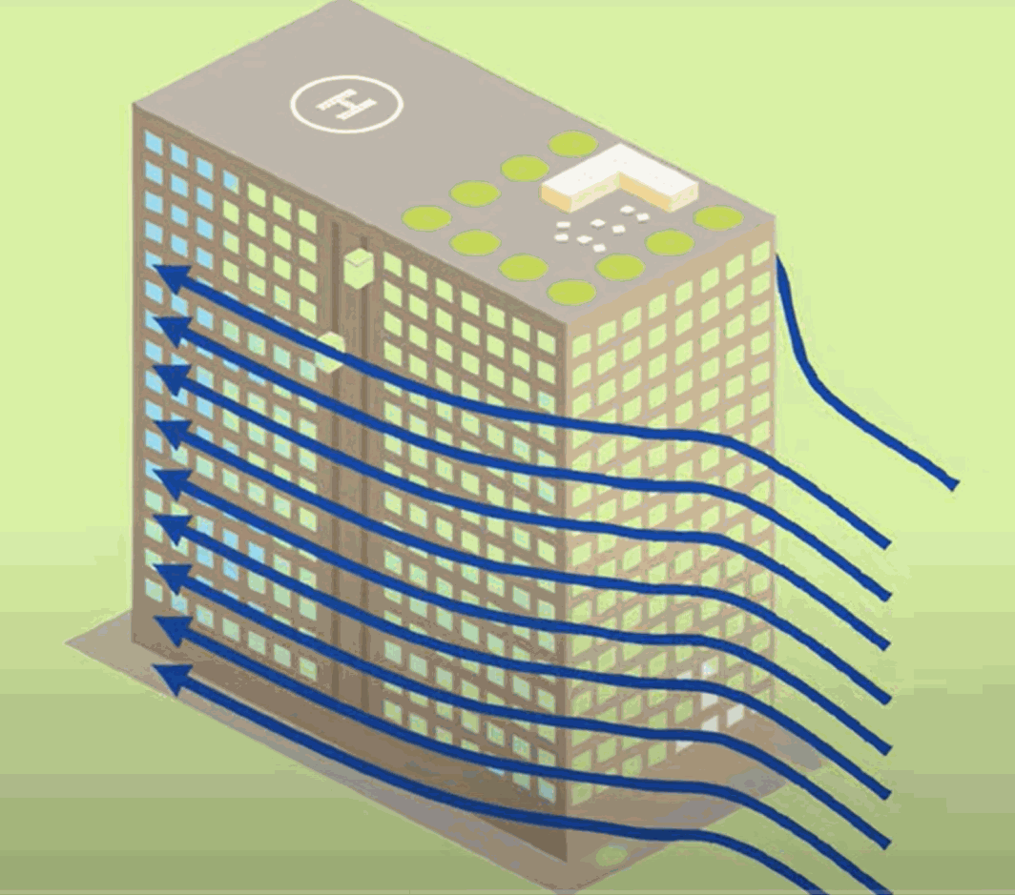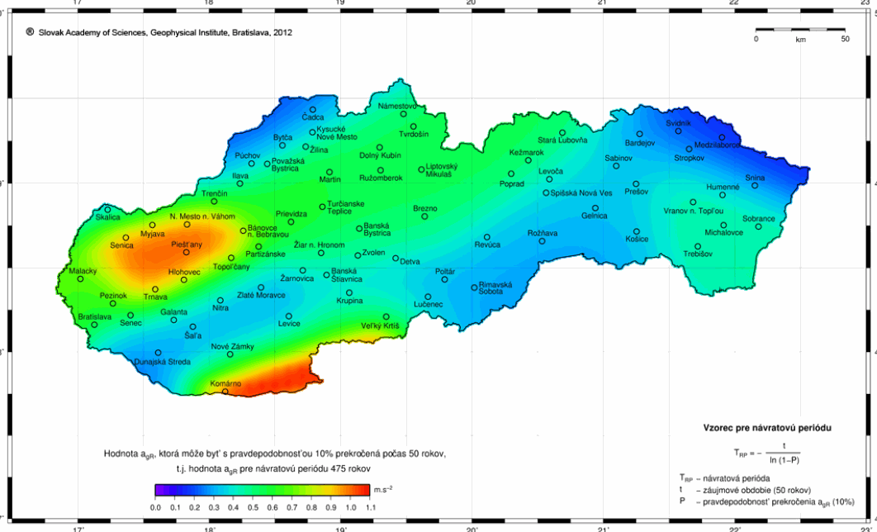

Domande guida / Discussione in classe:
- Per quali scopi possono essere utilizzati i droni nel settore edile?
- Quali sono i vantaggi dell'ispezione dei tetti tramite droni rispetto ai metodi tradizionali?
- In quali zone il vento causa più frequentemente danni agli edifici?
- Quali segni o indicatori visibili suggeriscono danni causati dal vento?

Fase 2 – Esplorazione (Indagine e confronto)

Descrizione:
Durante la fase esplorativa, gli studenti non hanno ancora effettuato il volo effettivo del drone. Si sono invece concentrati sullo sviluppo di una comprensione più approfondita degli obiettivi del progetto e sulla costruzione delle conoscenze necessarie per la successiva ispezione pratica. Gli studenti hanno innanzitutto ripassato i fondamenti teorici dell'interazione vento-edificio e hanno esaminato come i carichi del vento influenzano diverse tipologie di tetto ed elementi di facciata. A supporto di questo lavoro, hanno utilizzato brevi testi specialistici, infografiche, video didattici e, ove disponibili, filmati precedenti realizzati con i droni.
Lo scopo di questa fase era garantire che gli studenti fossero in grado di:
- identificare le parti potenzialmente vulnerabili di un edificio,
- comprendere come il vento influisce sulle strutture dei tetti e sui muri,
- confrontare le condizioni delle diverse aree del tetto e
- riconoscere anche i più piccoli indicatori visivi che potrebbero suggerire un danno.
Durante questa fase, gli studenti hanno lavorato in gruppo. Hanno discusso i materiali esaminati, confrontato i fenomeni osservati con le conoscenze teoriche e preparato criteri di ispezione concreti per il successivo rilevamento tramite droni.
Grazie al lavoro di squadra, gli studenti hanno rafforzato le proprie competenze in materia di comunicazione, cooperazione e risoluzione dei problemi. Hanno concordato quali zone dell'edificio necessitassero di particolare attenzione, stabilito criteri per dare priorità ai difetti e discusso su come produrre una documentazione chiara e ben strutturata.
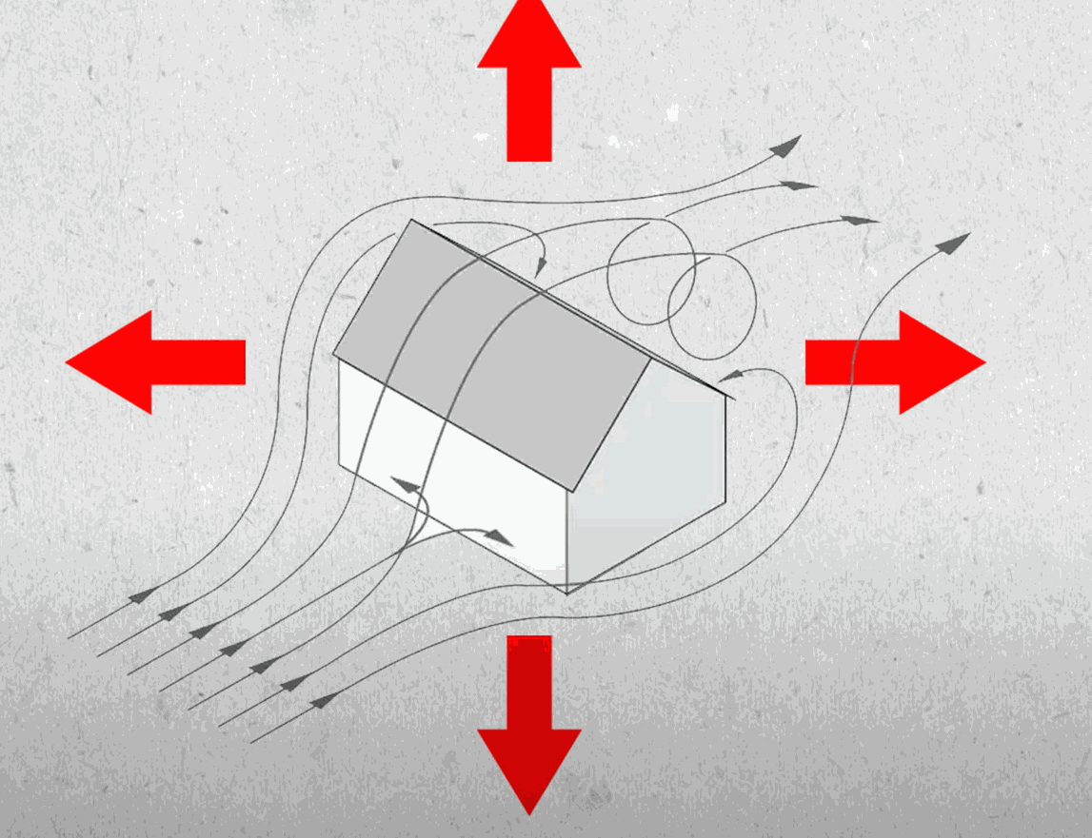
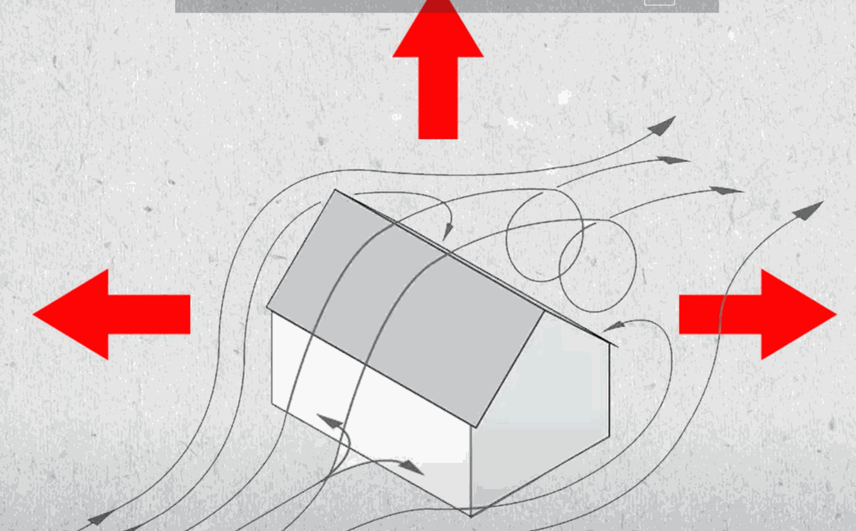

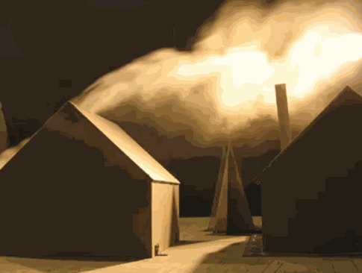

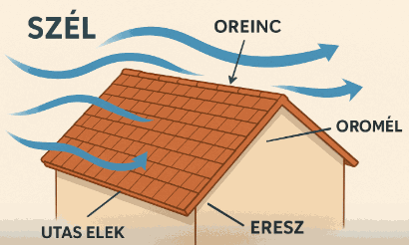

Domande guida / Discussione in classe:
- Quali aree del tetto sono più sensibili all'esposizione al vento?
- Come si possono identificare i punti problematici sulla base delle riprese e della letteratura specialistica?
- Quali differenze si possono osservare tra le varie sezioni del tetto?
- Come può il gruppo prepararsi all'ispezione vera e propria tramite drone?
- Quali aspetti vanno considerati durante la fase di documentazione?
Attività di gruppo:
- In gruppi, selezionate una sezione specifica del tetto, analizzatela nel dettaglio, annotate diagrammi o fotografie e poi confrontate i risultati con quelli degli altri gruppi.

Fase 3 – Applicazione (Esercitazioni pratiche)

Attività pratica:
In questa fase, gli studenti hanno utilizzato attivamente il drone per effettuare un'ispezione visiva dell'edificio, concentrandosi sulle aree del tetto e della facciata potenzialmente esposte al vento. L'obiettivo era quello di integrare le conoscenze teoriche e le osservazioni della fase precedente con l'esperienza pratica e le evidenze reali sul campo.

Fasi dell'attività:
Preparazione e sicurezza
- Gli studenti hanno verificato le condizioni tecniche del drone, inclusi lo stato della batteria, i sensori e il corretto funzionamento della telecamera.
- Hanno definito la rotta di volo, tenendo conto dei requisiti di sicurezza e dell'influenza della direzione del vento.
- Il gruppo si è accordato sulla distribuzione dei ruoli: chi pilotava il drone, chi prendeva appunti e chi preparava le fotografie annotate.
Indagine condotta con droni
- Gli studenti hanno sorvolato la rotta prevista, osservando le condizioni del tetto, della facciata e di eventuali elementi strutturali ausiliari.
- Hanno scattato fotografie e girato video delle aree identificate come potenzialmente vulnerabili durante la precedente fase teorica.
- Hanno registrato anomalie visibili come deformazioni, crepe, componenti mancanti o elementi allentati.

Analisi dei dati in loco
- Gli studenti hanno esaminato in tempo reale le riprese effettuate e le hanno confrontate con le aree problematiche previste, individuate durante la fase di esplorazione.
- Utilizzando strumenti digitali, hanno annotato foto e fotogrammi video per evidenziare difetti o zone sospette.

Riepilogo e preparazione per la fase successiva
- I gruppi hanno riassunto le problematiche individuate e preparato il materiale raccolto per la fase di redazione del rapporto e di presentazione.
- Hanno discusso le principali lezioni apprese dalle osservazioni, i potenziali rischi e le misure correttive o preventive proposte.

Foto/Diagramma:

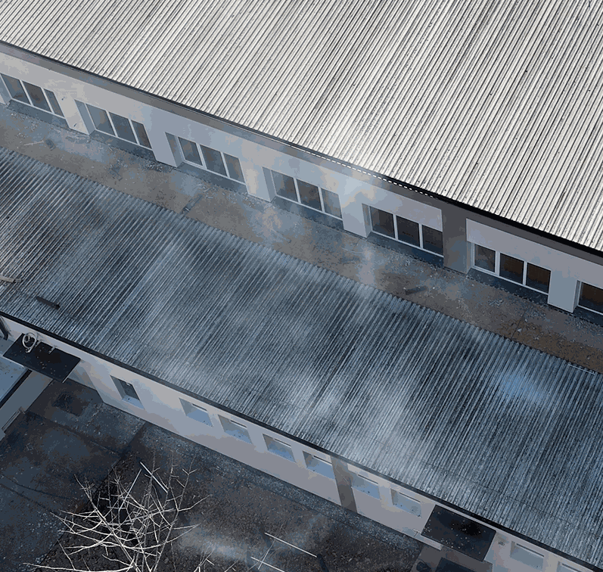

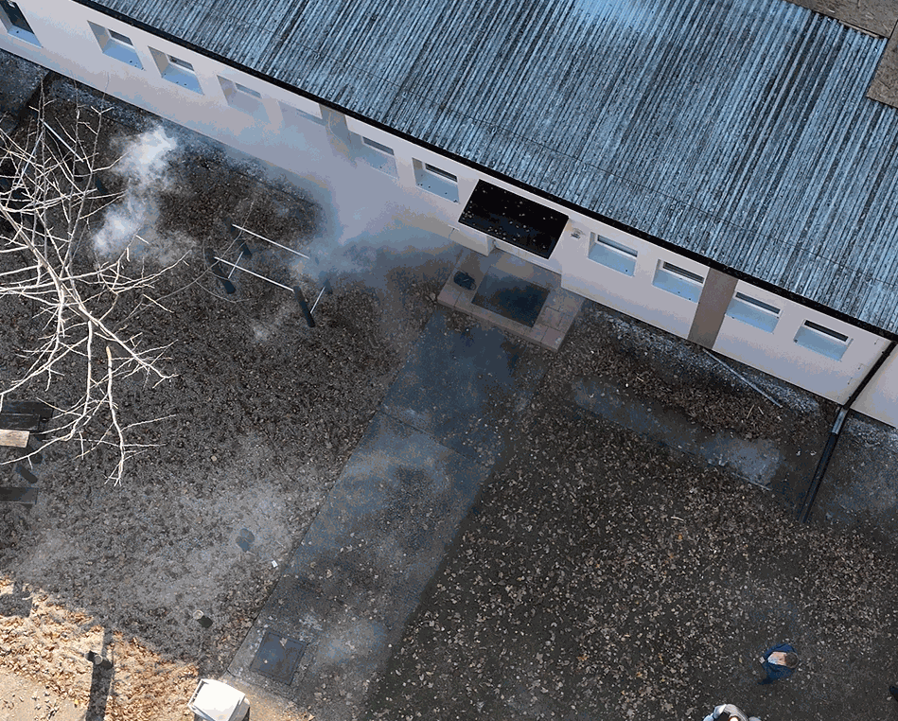

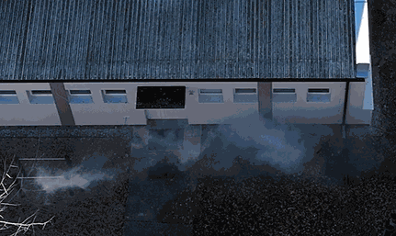
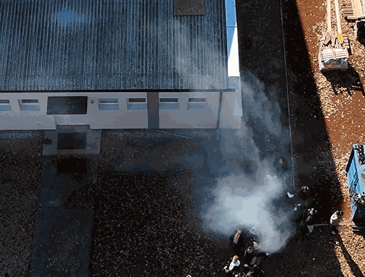

Fase 4 – Riflessione e consolidamento (Presentazione)

Presentazioni di gruppo
Gli studenti hanno presentato i risultati delle loro osservazioni e analisi in piccoli gruppi. Lo scopo delle presentazioni era quello di aiutare gli studenti a collegare le conoscenze teoriche con i fenomeni architettonici reali osservati nelle riprese del drone e a riflettere su come il vento influisce sugli edifici.
Ciascun gruppo ha tenuto una breve presentazione (5-7 minuti) che includeva:
- una breve introduzione dell'edificio o della sezione di edificio analizzata,
- fenomeni legati al vento osservati nelle riprese del drone (ad esempio, segni di usura, elementi allentati, aree esposte a una maggiore sollecitazione del vento),
- confronto delle osservazioni con la letteratura professionale precedentemente studiata e con i principi basati su standard,
- conclusioni riguardanti il comportamento dell'edificio e i potenziali rischi, e
- raccomandazioni per la prevenzione, la manutenzione o ulteriori indagini.
Durante le presentazioni, gli studenti hanno utilizzato materiali di supporto visivi come fotografie scattate con droni, screenshot e semplici schizzi. Le presentazioni sono state seguite da una discussione congiunta in classe, durante la quale i gruppi hanno ricevuto feedback dai compagni e dall'insegnante, rafforzando l'autoriflessione, la comunicazione professionale e il pensiero orientato alla sintesi.

Discussione in classe
Dopo le presentazioni di gruppo, gli studenti hanno analizzato e valutato le osservazioni attraverso una discussione guidata in classe. L'obiettivo era quello di concludere il processo di apprendimento, approfondire la comprensione e confrontare diverse prospettive.
La discussione si è concentrata sui seguenti quesiti e argomenti:
- In base alle riprese del drone, quali elementi costruttivi sembravano essere maggiormente esposti alle sollecitazioni del vento?
- Quali indicatori visibili potrebbero suggerire danni da vento a lungo termine o un aumento delle sollecitazioni strutturali?
- In che modo l'osservazione tramite droni ha supportato l'ispezione degli edifici rispetto ai metodi di ispezione visiva tradizionali?
- Quali limitazioni ha presentato l'osservazione tramite droni nell'analisi dell'impatto del vento?
- In che modo queste osservazioni potrebbero influenzare la progettazione degli edifici, la pianificazione della manutenzione o le decisioni relative alla ristrutturazione?
L'insegnante ha moderato la discussione, ha supportato gli studenti nella formulazione accurata di argomentazioni professionali e ha evidenziato le conclusioni più importanti. Questa riflessione collettiva ha contribuito allo sviluppo del pensiero critico e ha aiutato gli studenti a riconoscere la rilevanza pratica della tecnologia dei droni nel settore delle costruzioni.

Attività di riflessione:
Gli studenti hanno preparato una riflessione individuale o di gruppo in cui hanno esaminato consapevolmente il processo di apprendimento e i fenomeni osservati. L'obiettivo era quello di collegare le esperienze pratiche e le osservazioni effettuate con i droni con le conoscenze teoriche, rafforzando al contempo l'autoriflessione professionale e il pensiero critico.

Criteri di valutazione
Gli studenti hanno completato dei quiz per valutare le loro conoscenze teoriche e pratiche in materia di ispezione delle strutture dei tetti, utilizzo dei droni e requisiti di sicurezza. I quiz includono domande a risposta multipla, affermazioni vero/falso e risposte brevi.
Quiz con domande chiuse o aperte:
- Compito: Cosa significa aspirazione del vento?
a. L'effetto compressivo del vento sul tetto
b. L'effetto di aspirazione del vento che solleva gli elementi del tetto
c. Un altro termine per turbolenza
d. Una diminuzione della stabilità del drone
- Compito: Dove si forma spesso una zona vorticosa?
a. Sempre a livello del suolo
b. Dietro edifici alti
c. Solo al di sopra della superficie dell'acqua
d. Esclusivamente nelle valli
- Compito: Quale affermazione è corretta?
a. Il vento influenza tutti gli edifici allo stesso modo
b. Le grandi superfici dei tetti sono maggiormente soggette al carico del vento
c. I droni possono essere utilizzati solo in ambienti interni.
d. Il vento non è pericoloso per gli edifici
- Compito: Quale componente del drone è maggiormente influenzato dal vento laterale?
a. Fotocamera
b. Eliche
c. Scheda di memoria
d. Luci a LED
- Compito: Vero o Falso
a. “La turbolenza implica sempre un movimento dell'aria uniforme e lento.” – V / F
b. “Un drone aiuta a ispezionare rapidamente le aree del tetto difficili da raggiungere.” – V / F
c. “L’aspirazione del vento si verifica principalmente sui bordi del tetto.” – V / F
- Compito: Elenca due elementi del tetto particolarmente vulnerabili in presenza di vento forte.
- Compito: Quale condizione meteorologica NON è adatta per un'ispezione del tetto tramite drone?
Scegli la risposta corretta.
a. Vento leggero
b. Pioggia moderata
c. Nevicata
d. Vento forte
- Compito: Spiegare cosa si dovrebbe fare se una tegola allentata è visibile nelle riprese del drone.
- Compito: Riflessione
Rispondi brevemente alle seguenti domande:
- Qual è stata la cosa più interessante che hai osservato durante l'ispezione della struttura del tetto?
- Quale difetto potrebbe rappresentare il rischio maggiore per l'edificio? Perché?
- In che modo le ispezioni effettuate con i droni contribuiscono alla sostenibilità e alla sicurezza?
Strumenti di autovalutazione per la riflessione individuale:
Ogni studente ha compilato una scheda di autovalutazione in cui ha valutato la propria prestazione durante l'attività pratica. Questa includeva, ad esempio, il corretto utilizzo del drone, l'identificazione precisa dei difetti, la preparazione della documentazione e l'efficace collaborazione all'interno del gruppo. L'autovalutazione ha aiutato gli studenti a riconoscere i propri punti di forza e a individuare le aree di miglioramento.

Criterio | 1 | 2 | 3 | 4 | 5
Ho compreso gli elementi del tetto.
Sono stato in grado di identificare i difetti.
Sono riuscito a pilotare il drone.
Sono riuscito a collaborare efficacemente all'interno del gruppo.

Protocolli di revisione tra pari per la valutazione collaborativa:
Durante le attività di gruppo, gli studenti si sono valutati a vicenda. Nella valutazione tra pari, hanno preso in considerazione il completamento del compito, la comunicazione, la collaborazione e le capacità di risoluzione dei problemi. La revisione tra pari ha aiutato gli studenti a comprendere diverse prospettive e a integrare il feedback costruttivo nel proprio lavoro.

Criterio | 1 | 2 | 3 | 4 | 5
Capacità di cooperare
Precisione
Capacità di comunicare

Materiali didattici

2-Kit di volo (componenti per droni personalizzati) utilizzato:
- BME680 – Temperatura, umidità, pressione, COV
- Sensore laser PM2.5 – Particolato
- Sensore di gas MQ7 – Rilevamento di CO
- GUVA-S12SD – Intensità UV

RIFERIMENTI BIBLIOGRAFICI
- Eurocodice 1:
IL 4 gennaio 1991 –Effetti sulle strutture. Parte 1-4: Carichi del vento.
Comitato europeo di normazione (CEN).
- Szabó, L. – Strutture edilizie:
Comportamento di tetti, facciate e influenze esterne. Casa editrice tecnica.

- STN EN 1991-1-4: Eurocodice 1 – Carichi di vento

